Информационный бюллетень
Выходит с 25.11.2005г.

20.01.2025 г.
Цена бесплатная
№ 1.
Информационный бюллетень Атемарского сельского поселения Лямбирского муниципального района
Республики Мордовия
Главный редактор: Учредитель:
С.А. Щулепов Совет депутатов
Атемарского сельского поселения
Адрес редакции: Лямбирского муниципального района
431524 Республики Мордовия
с. Атемар
Лямбирского района Республики Мордовия
Тел. 3-52-68

Время подписания в печать: до 16 часов 30 минут
Номер подписан: 16 часов

Тираж: 18 экземпляров

Информационный бюллетень
является официальным печатным
изданием Атемарского сельского
поселения Лямбирского муниципального
района Республики Мордовия
Основан: 25. 11. 2005 г.

СПИСОК ПОЛУЧАТЕЛЕЙ ИНФОРМАЦИОННОГО БЮЛЛЕТЕНЯ

1.Прокуратура Лямбирского района.
2. Администрация Атемарского сельского поселения.
3.Атемарская сельская библиотека

СОДЕРЖАНИЕ

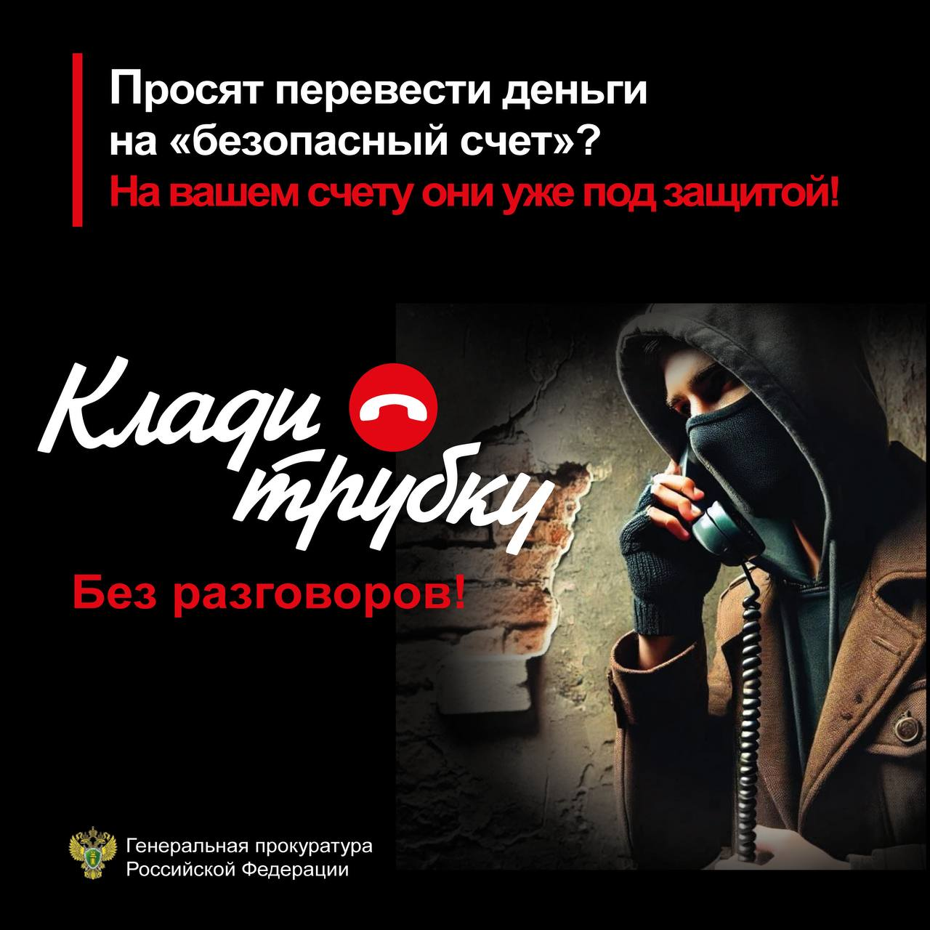

Клади трубку без разговоров!- если в ходе разговора предлагают:
- перевести деньги на безопасный счет;
- поговорить с сотрудником ФСБ или безопасности банка;
- просят код из СМС.
На 100% это мошенники!

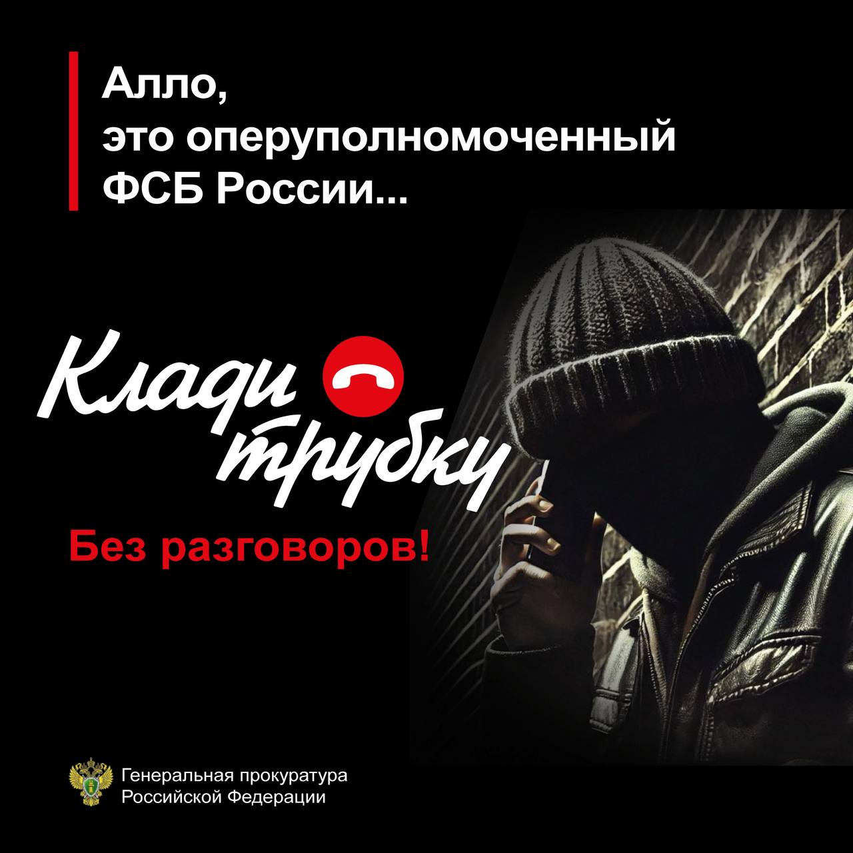

Не верь звонкам «сотрудников банка», «сотрудников правоохранительных органов», иных лиц, если они говорят, что у вас проблемы с банковским счетом, вам нужно срочно заплатить за что-то, вам нужно «спасти» сбережения и взять кредиты!

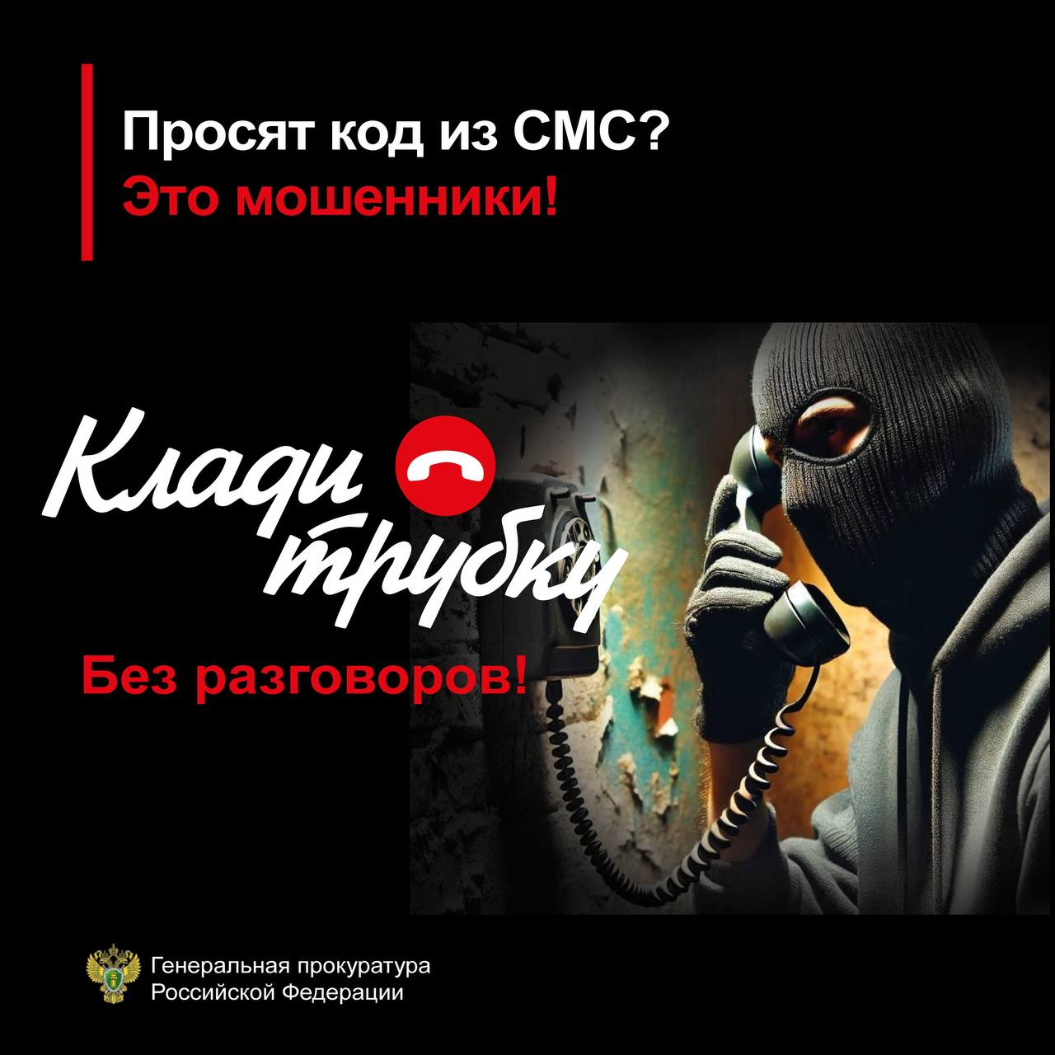

Типичная фраза мошенников: «Продиктуйте код и СМС»
Код – это аналог Вашей собственноручной подписи. Его никогда и никому нельзя сообщать и пересылать!

